CENTRO PAULA SOUZA

ETEC PROF. MARIA CRISTINA MEDEIROS

Técnico em Informática para Internet Integrado ao Ensino Médio

Guilherme Leme de Matos

Júlia Araújo Nogueira de Freitas

Nicolas Garcia de Souza Santos

Victor Marques Conceição

Vinícius de Paiva Mendonça Silva

APPROVE

Plataforma de estudos e treino para vestibulares online

Ribeirão Pires

2024

Guilherme Leme de Matos

Júlia Araújo Nogueira de Freitas

Nicolas Garcia de Souza Santos

Victor Marques Conceição

Vinícius de Paiva Mendonça Silva

APPROVE

Plataforma de estudos e treino para vestibulares online

Trabalho de Conclusão de Curso apresentado ao Curso Técnico em Informática para Internet Integrado ao Ensino Médio da Etec Prof. Maria Cristina Medeiros, orientado pela Prof. Cíntia Maria de Araújo Pinho, como requisito parcial para obtenção do título de técnico em Informática para Internet.

Ribeirão Pires

2024

Guilherme Leme de Matos

Júlia Araújo Nogueira de Freitas

Nicolas Garcia de Souza Santos

Victor Marques Conceição

Vinícius de Paiva Mendonça Silva

APPROVE

Plataforma de estudos e treino para vestibulares online

Trabalho de Conclusão de Curso apresentado ao Curso Técnico em Informática para Internet Integrado ao Ensino Médio da Etec Prof. Maria Cristina Medeiros, orientado pela Prof. Cíntia Maria de Araújo Pinho, como requisito parcial para obtenção do título de técnico em Informática para Internet.

Etec Prof. Maria Cristina Medeiros___de______________de___

Banca Validadora

______________________________________________________

Prof. Me. Cíntia Maria de Araújo Pinho (Orientadora)

______________________________________________________

Prof. Suely dos Santos Souza (Coordenadora de Curso)

______________________________________________________

Convidado 1

______________________________________________________

Convidado 2

Ribeirão Pires

2024

DEDICATÓRIA

AGRADECIMENTOS

EPIGRAFE

RESUMO

ABSTRACT

LISTA DE ILUSTRAÇÕES

Figuras

Figura 1 - Brasil contra Estados Unidos 11

Figura 2 - Lebron 12

Quadros

Quadro 1 - Caderno de sensibilidade 14

Tabelas

Tabela 1 - as 14

SUMÁRIO

1 INTRODUÇÃO 10

1.1 Problemática 10

1.2 Justificativa 11

1.3 Objetivos 11

1.3.1 Objetivo geral 11

1.3.2 Objetivos específicos 11

1.4 Metodologia 11

1.5 Resultados esperados 11

2 REFERENCIAL TEÓRICO 12

2.1 Qualquer coisa 12

3 IMERSÃO 13

3.1 Caderno de sensibilidade 13

3.2 Pesquisa de campo 13

3.2.1 Pesquisa com Público X 13

3.2.2 Pesquisa com Público Y 14

# INTRODUÇÃO

Lorem ipsum dolor sit amet, consectetur adipiscing elit, sed do eiusmod tempor incididunt ut labore et dolore magna aliqua.

Ut enim ad minim veniam, quis nostrud exercitation ullamco laboris nisi ut aliquip ex ea commodo consequat. Duis aute irure dolor in reprehenderit in voluptate velit esse cillum dolore eu fugiat nulla pariatur. Excepteur sint occaecat cupidatat non proident, sunt in culpa qui officia deserunt mollit anim id est laborum.

## Problemática

###### Figura 1 - Brasil contra Estados Unidos



Fonte: Terra, 2024

## Justificativa

###### Figura 2 - Lebron

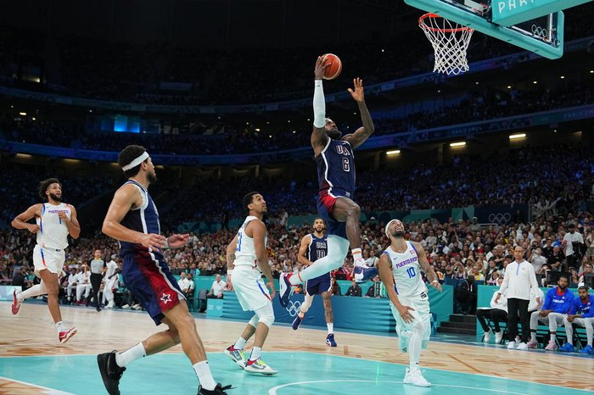

Fonte: GZH, 2024

GZH: Imagem: Brasil vai enfrentar os Estados Unidos nas quartas de final do basquete olímpico. Publicado em: 03/08/2024 Disponível em:

<https://gauchazh.clicrbs.com.br/esportes/olimpiada/noticia/2024/08/brasil-vai-enfrentar-os-estados-unidos-nas-quartas-de-final-do-basquete-olimpico-clzd68vjx015c0127sz1v9iwh.html> Acesso em: 06/08/2024

## Objetivos

### Objetivo geral

### Objetivos específicos

## Metodologia

## Resultados esperados

# REFERENCIAL TEÓRICO

## Qualquer coisa

# IMERSÃO

## Caderno de sensibilidade

Quadro 1 - Caderno de sensibilidade

|  |  |
| --- | --- |
|  |  |
| As pessoas se divertem e se dedicam a jogos eletrônicos. | As pessoas muitas vezes precisam estudar para o vestibular fora do ambiente escolar |
| As pessoas aprendem melhor com métodos pragmáticos. | As pessoas precisam de uma fonte confiável para saber as matérias que precisam estudar, mediante a várias fontes diferentes |
| As pessoas se dedicam mais para algo quando podem ser recompensadas . | A maioria das pessoas possui dificuldade de ser autodidata, e precisa de auxílio para aprender |
| As pessoas podem estudar em qualquer lugar, contanto que possuam seus smartphones. | Aplicativos de estudo no geral, possuem layouts pouco intuitivos e não motivam os usuários a manterem o estudo |

## Pesquisa de campo

### Pesquisa com Público X

###### Tabela 1 - as

|  |  |  |
| --- | --- | --- |
| a | a | a |
| a | a | a |
| a | aa | a |
| a | a | a |

Fonte: Os autores, 2024

### Pesquisa com Público Y

# REFERÊNCIAS

Terra. **Imagem: É oficial: Brasil pega os Estados Unidos nas quartas do basquete.** Publicado em 03/08/2024. Disponível em: <https://www.terra.com.br/esportes/jogos-olimpicos/e-oficial-brasil-pega-os-estados-unidos-nas-quartas-do-basquete,1e999766cedf762912b14a30e7fa7709ptkop9kx.html> Acesso em 06/08/2024

GZH: **Imagem: Brasil vai enfrentar os Estados Unidos nas quartas de final do basquete olímpico.** Publicado em: 03/08/2024 Disponível em:

<https://gauchazh.clicrbs.com.br/esportes/olimpiada/noticia/2024/08/brasil-vai-enfrentar-os-estados-unidos-nas-quartas-de-final-do-basquete-olimpico-clzd68vjx015c0127sz1v9iwh.html> Acesso em: 06/08/2024